Лабораторна 2. Виконати обидва завдання згідно варіанту

**Андрушко Ярина**



Задано натуральне число n. Знайти кількість цифр числа n, які дорівнюють 1.

**Барський Андрій**

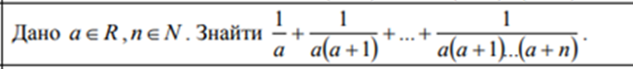

Задано натуральне число n. Знайти суму цифр числа n, які дорівнюють 1.

**Гошко Маркіян**

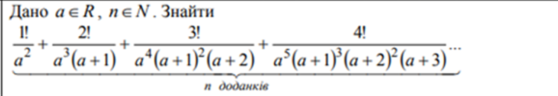

Задано натуральне число n. Знайти суму парних цифр числа n.

**Король Дмитро**



Задано натуральне число n. Знайти добуток цифр числа n, які дорівнюють 2.

**Кравець Назар**

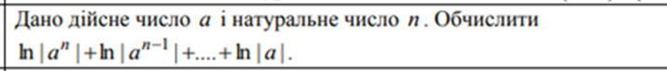

Задано натуральне число n. Знайти добуток непарних цифр числа n.

**Кравець Ольга**



Задано натуральне число n. Знайти число, яке представлене цифрами числа n в зворотному порядку.

**Ласько Маркіян**



Задано натуральне число n. Знайти число, яке представлене лише парними цифрами числа n.

**Папіж Вікторія**

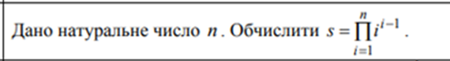

Задано натуральне число n. Знайти кількість парних цифр числа n.

**Плетеня Олена**

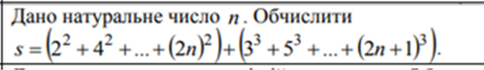

Задано натуральне число n. Знайти максимальну цифру в числі n.

**Чоп Софія**



Задано натуральне число n. Знайти суму цифр числа n, які не дорівнюють 2.

**Атабаєв Гулмират**



Задано натуральне число n. Знайти кількість цифр числа n, які дорівнюють 1.

**Йилгинов Овезгелді**



Задано натуральне число n. Знайти суму парних цифр числа n.

**Кічанов Солтанмират**



Задано натуральне число n. Знайти добуток цифр числа n, які дорівнюють 2.

**Курбаназаров Бердіназар**



Задано натуральне число n. Знайти добуток непарних цифр числа n.

**Сеїтджанов Ахмет**



Задано натуральне число n. Знайти число, яке представлене цифрами числа n в зворотному порядку.

**Язов Мекан**



Задано натуральне число n. Знайти кількість парних цифр числа n.